Nyttiga tips vid fotografering

#1 GÅ NÄRMARE
Det vanligaste misstaget när vi tar porträtt är att vi är lite lata, vi står oftast för långt ifrån personen. Resultatet blir en rörig bild där huvudpersonen blir alldeles för liten, och blicken hamnar på allt annat än personen. Rör på dig! Gå närmare så att fokus hamnar på ansiktet. När du är närmare är det också lättare prata med personen. Du undviker stela poser och personen hamnar i blickfånget!
#2 TÄNK PÅ LJUSET
Olika tidpunkter på dygnet ger olika typer av ljus. Tidiga mornar och sena eftermiddagar ger ett varmare och mjukare ljus och passar därför bra vid porträttfotografering. Starkt solljus mitt på dagen ger skarpa kontraster och fula skuggor under ögonen. Ett tips är då att använda blixten för att lätta upp skuggorna och jämna ut ljuset. En solig dag med slöjmoln ger också ett fint porträttljus.
#3 KOMPONERA BILDEN
Precis som en konstnär skapar sin målning, kan du komponera ditt porträtt. Du väljer vilket utsnitt bilden ska ha, ett nära porträtt, eller längre ifrån? Välj vinkel, rakt framifrån är enklast men inte alltid mest intressant. Böj på benen, eller ställ dig på en stol! Undvik stökiga bakgrunder, det tar fokus från ansiktet. Uppmärksamma även färger och former i bilden.
#4 TA MÅNGA BILDER
Ett klick räcker oftast inte för att få till ett bra och spännande porträtt. Digitalkameran inbjuder till att slösa på exponeringarna (det är ju gratis!) så ta dig tid och stanna kvar vid en bild. Fota när personen brister ut i skratt, pratar eller rör på sig. Det är oftast de spontana bilderna som berättar något om personens karaktär och ger intressantare och livfullare porträtt.
#5 KAMERANS VINKEL OCH PLATS
Fundera på vilken vinkel du har kameran i och om du skall ta många bilder för tex. Stopmotion är det viktigt att hålla kameran mycket stilla eller tex fästa den för att få bilderna att passa samman.
#5 UTFORSKA DIN KAMERA
Teknik kan vara tråkigt, men för att få ut bästa resultat är det bra att ha lite koll på sin kamera. De flesta kompaktkameror har olika programfunktioner som t ex landskap, rörelse och porträtt. Använd dessa! Porträttprogrammet hjälper till att förbättra din bild genom en rad olika inställningar, t ex genom att göra ansiktet skarpt och bakgrunden suddig.

Hur man kontrollerar skärpedjupet i fotografering.
Att anpassa skärpedjupet i ett foto kan vara viktigt för att bilden ska uppnå önskat uttryck. Detta kan enkelt styras genom att ställa in bländartalet på kameran. Med ett lågt bländartal skapas ett kort skärpedjup som är perfekt till att framhäva huvudmotivet och göra bakgrunden oskarp. Om man vill ha ett långt skärpedjup, där allting i bilden blir så skarpt som möjligt, så ska man istället använda ett högt bländartal, t.ex F16 eller F22.
Så här gör ni:
1. Börja med att ställa in kameran så att ni har kontroll över kamerans bländare (F-talet). För att få kontroll över bländaren, vrid funktionsratten till ”AV” om ni har en Canon. Om ni har en Nikon så vrider ni ratten till ”A”.
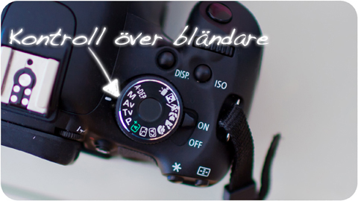
2. Ställ in önskat bländarvärde. Använd ett lågt tal om ni vill ha oskarp bakgrund / förgrund. Använd ett högt tal om ni vill att allting i bilden ska vara skarpt.
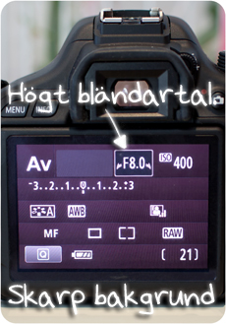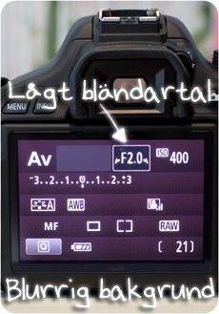

Exempelbilder:
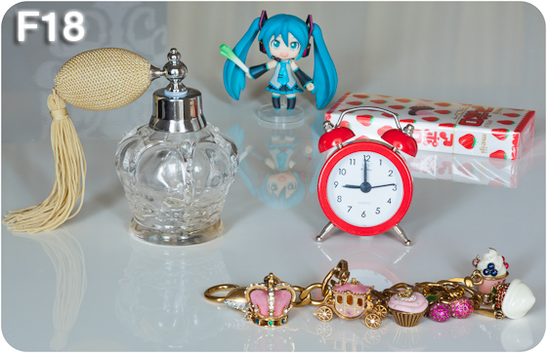
Som sagt: Ett högt bländartal ger stort skärpedjup, och ett lägre tal ger ger kort skärpedjup. I bilden ovanför hamnar alla föremålen i fokus, men i bilden nedanför så ville jag att endast klockan och parfymflaskan skulle hamna i fokus. Därför valde jag lägsta möjliga bländare.
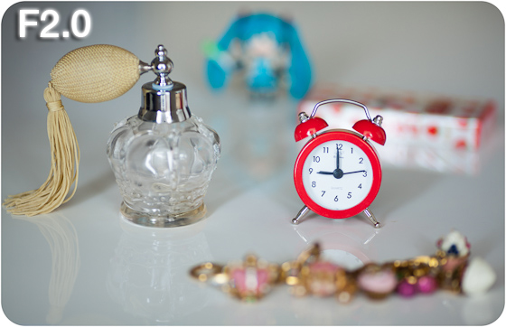
Samma sak gäller på exemplet nedanför.
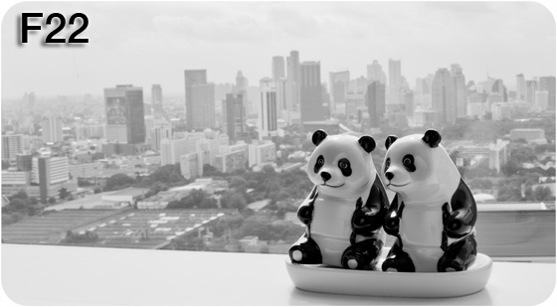
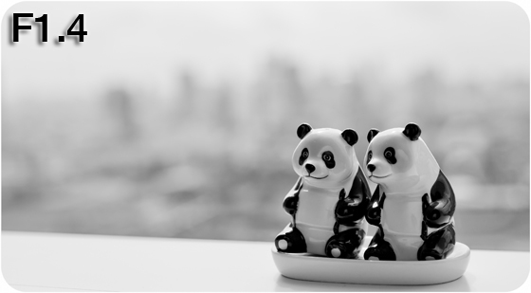
Hur pass låg bländare ni kan använda beror också på vilket objektiv ni har.

